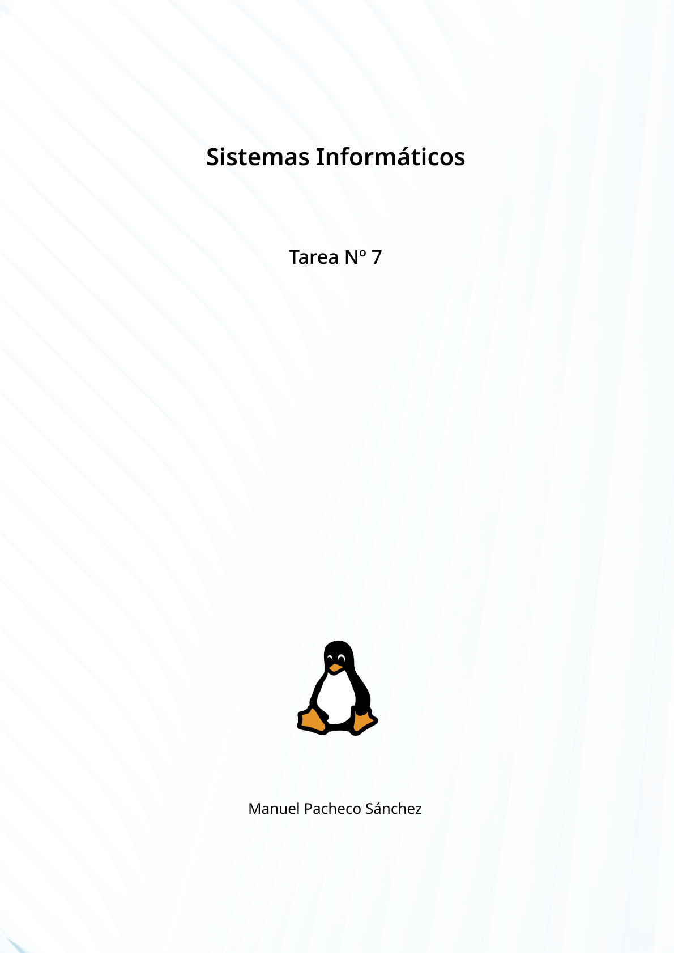

**Actividad 1. (1,5 puntos)**

Instala la versión 20.04 del sistema operativo Ubuntu en la partición libre que dejaste. Si no realizaste la tarea 4, para que ésta sea válida, tienes que instalar Ubuntu Desktop 20.04 junto con Windows 10 en una máquina virtual definida con un tamaño de disco duro de 70 GB y con dos particiones de 35 GB, una para cada sistema.

Vamos a crear una nueva máquina virtual para la instalación de Ubuntu. Le he asignado 4gb de memoria RAM y 20gb de mi disco duro. Una vez iniciamos la máquina, indicamos que la ISO a instalar sea la de Ubuntu, teniéndola previamente descargada en nuestro equipo.

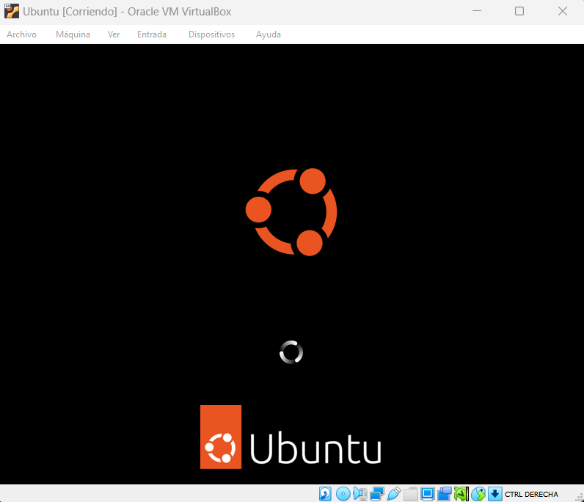

Una vez entramos en el sistema operativo, nos da 2 opciones, instalar o probar Ubuntu. Nosotros vamos a instalarlo.

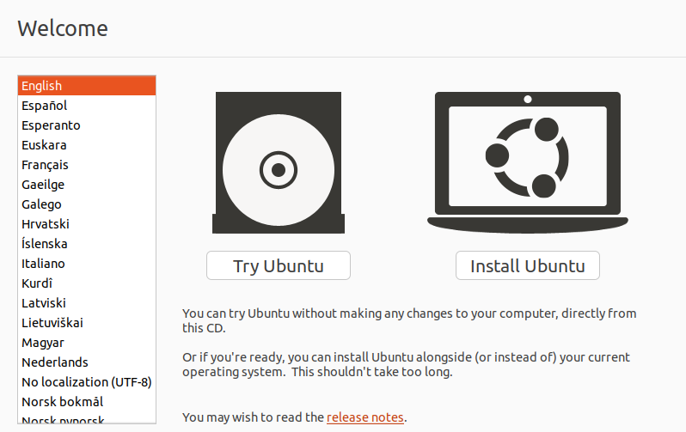

Cuando llegamos a la pestaña del tipo de instalación, vamos a seleccionar “Mas opciones” con el fin de crear particiones conforme a nuestras necesidades.

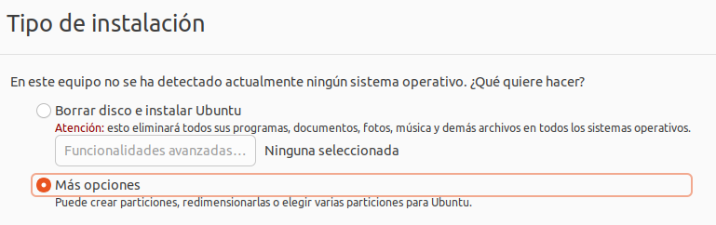

Dentro del menú de creación de particiones, vamos a crear una partición de 4gb de tipo “Swap”, una para el arranque de la BIOS, otra EFI de 4gb y otra de tipo ext4 donde vamos a instalar nuestro sistema operativo.

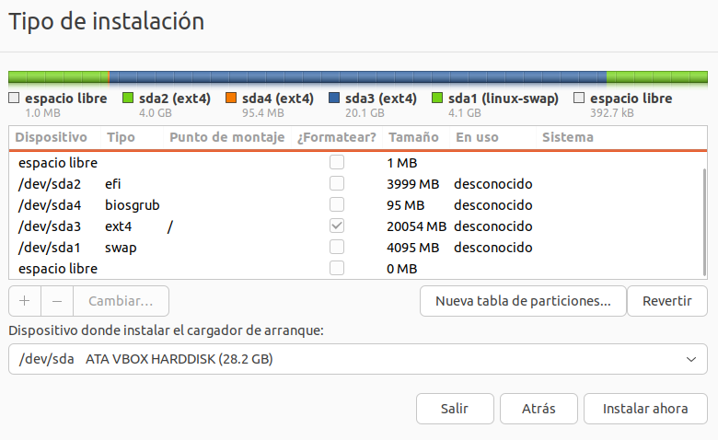

Introducimos la información solicitada por Ubuntu:

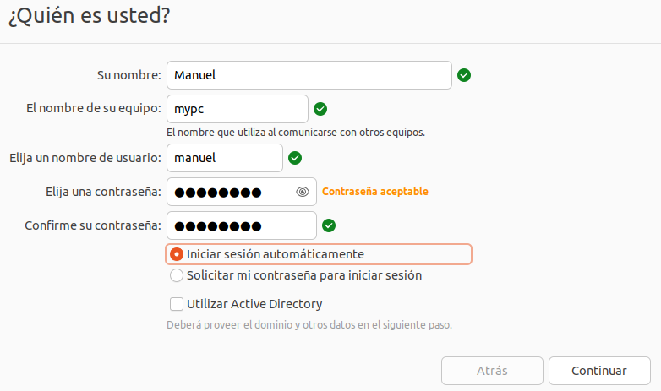

Y finalmente Ubuntu comienza con su instalación.

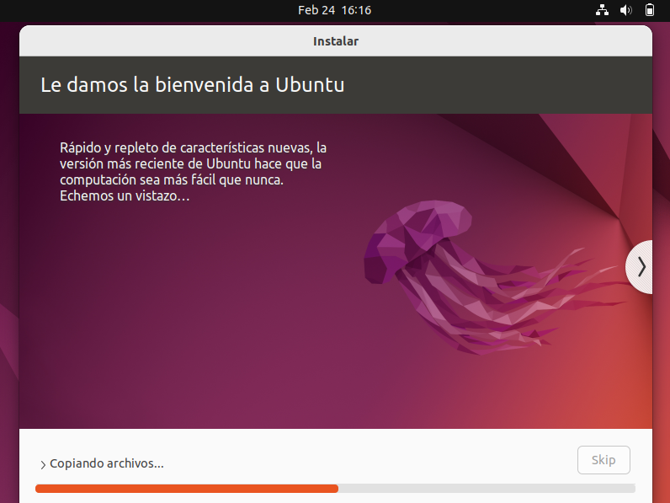

Una vez que la instalación ha finalizado, nos aparecerá este mensaje:

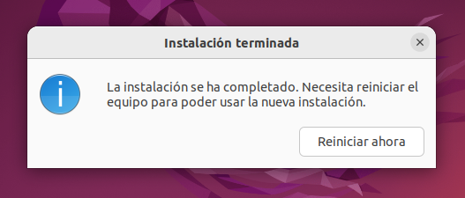

Finalmente, cuando el equipo se reinicie, tendremos Ubuntu completamente instalado y listo para ser utilizado.

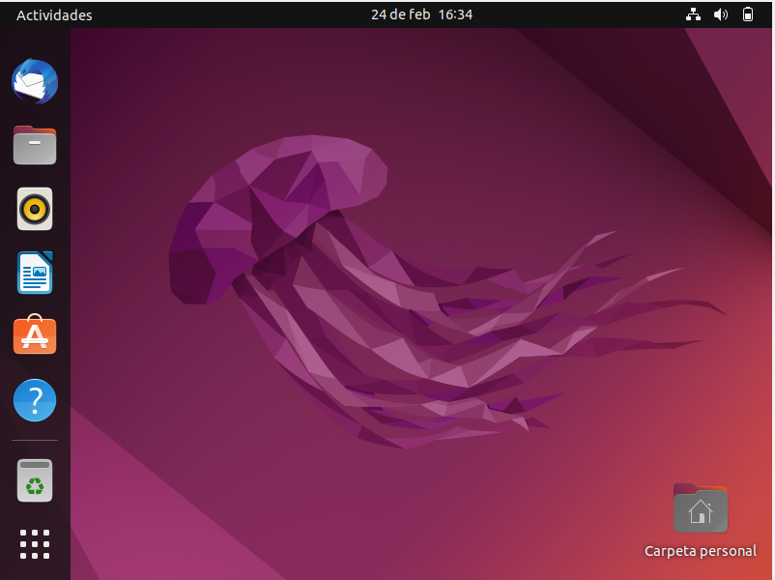

**Actividad 2. (1 punto)**

Muestra y justifica el particionamiento del sistema que has realizado durante la instalación. No olvides crear la partición de tipo swap con un tamaño de 4 GB.

Gracias al comando **lsblk**, podemos ver la distribución de la memoria secundaria de nuestro equipo.

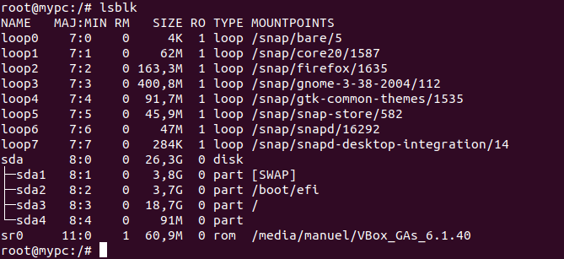

Como vemos a partir del nombre “sda”, tenemos una partición principal en la raíz (“/”) con la mayoría de la memoria, una partición reservada para el boot de 3,7 GB, una de tipo SWAP de 3,8 GB y una partición de 91 Mb reservada para el arranque de la BIOS.

**Actividad 3. (2 puntos)**

Actualiza los repositorios automáticos y selecciona el mejor servidor de descarga atendiendo a tu ubicación. Una vez hecho esto actualiza el sistema utilizando:

I. El terminal.

II. Synaptic.

Para actualizar nuestro sistema, vamos a ejecutar “Actualización de Software” desde el menú de aplicaciones de Ubuntu. Dentro de la aplicación vamos a seleccionar el servidor de descarga de Madrid.

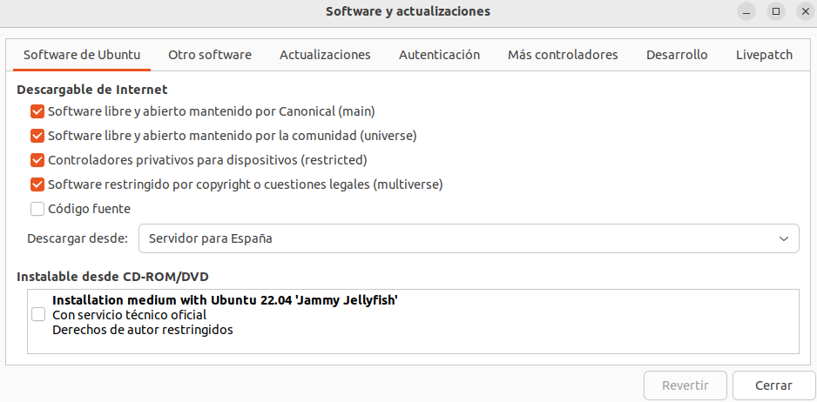

Durante el proceso de instalación de Ubuntu, nos pregunta si queremos descargar las actualizaciones del sistema operativo posteriores a su lanzamiento. Yo acepté esa descarga, por lo tanto, no tengo actualizaciones pendientes.

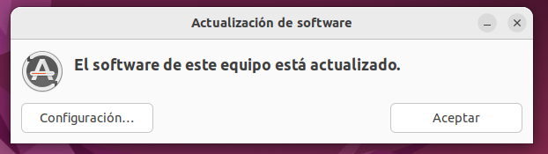

Primero de todo, vamos a usar **apt upgrade** para actualizar los repositorios automáticos de nuestro equipo.

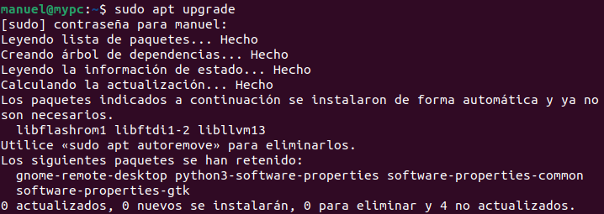

Para actualizar el sistema desde el terminal, primero vamos a hacer “fetch” de las aplicaciones que tienen actualizaciones disponibles con “apt-get update”, y posteriormente “apt-get upgrade” para actualizar todas esas aplicaciones.

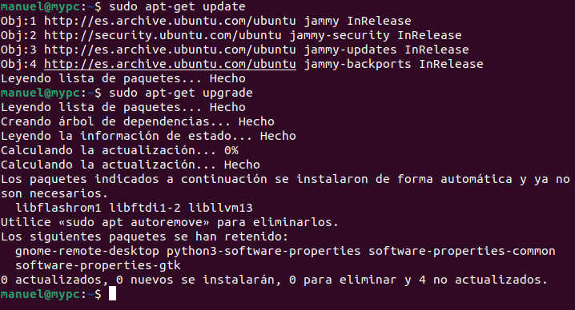

Ya había actualizado previamente los paquetes con el objetivo de instalar las Guest Additions, por eso no hay ninguna aplicación con actualización disponible.

Ahora, vamos a instalar Synaptic.

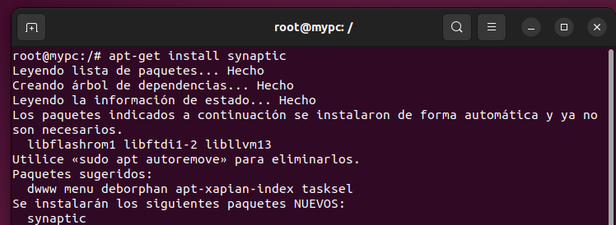

Y posteriormente ejecutarlo.

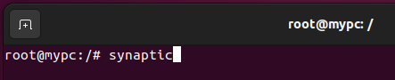

Como no tenemos actualizaciones disponibles al haberlas instalado previamente, vamos a instalar un paquete cualquiera, por ejemplo el servicio Apache.

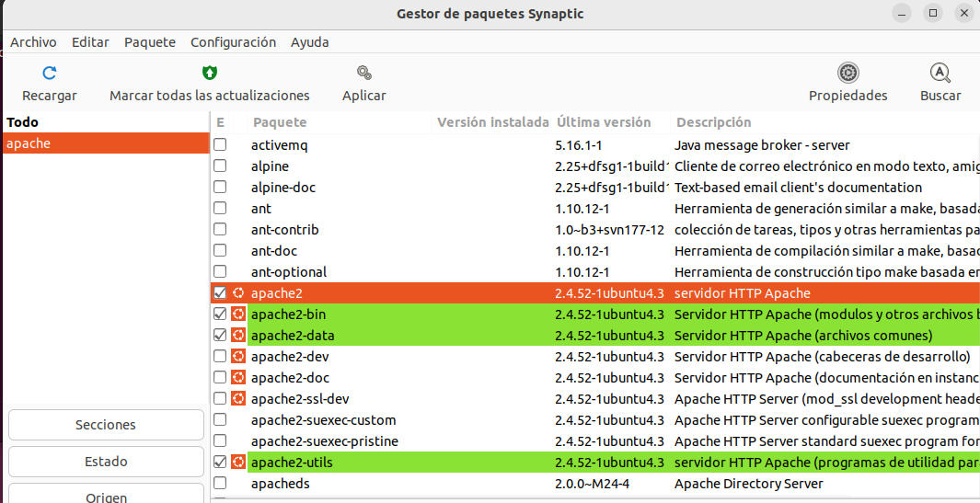

Pulsamos “Aplicar” y se instalarán nuestros paquetes.

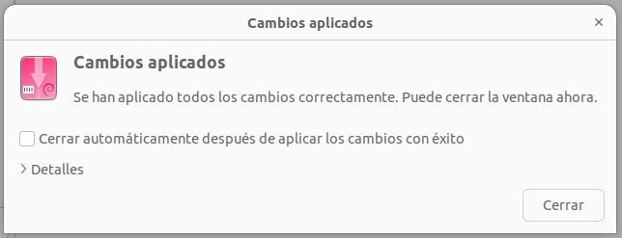

**Actividad 4. (2 puntos)**

Instala y desinstala la aplicación que prefieras de todas las formas indicadas en la unidad.

**La primera forma** de instalar y desinstalar una aplicación según el tema es usando Synaptic.

Como en la anterior actividad hemos instalado Apache2, ahora vamos a desinstalarlo usando Synaptic.

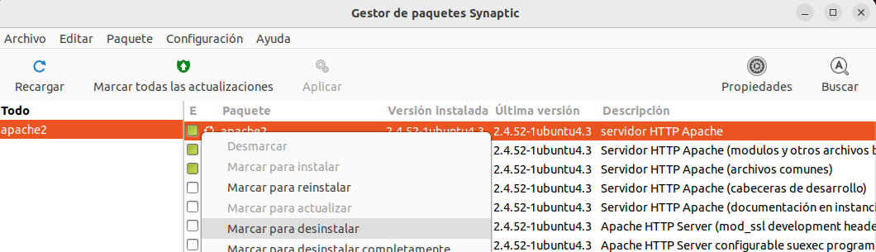

Lo marcamos para desinstalar y pulsamos “Aplicar” arriba a la derecha.

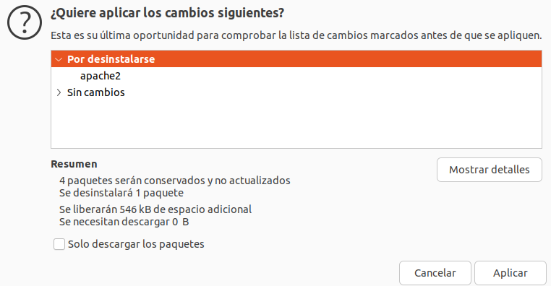

Y para instalar hacemos lo mismo, pero marcando “Marcar para instalar”.

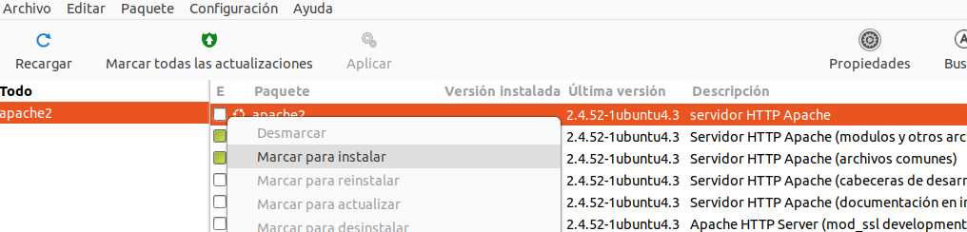

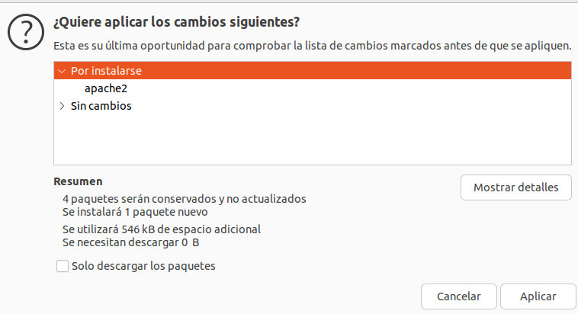

**La segunda forma** que tenemos para instalar paquetes según el temario es mediante la consola, usando apt-get.

Vamos a volver a instalar Apache2, por lo que previamente debemos desinstalarlo. Podemos desinstalarlo con apt-get remove “paquete a desinstalar”.

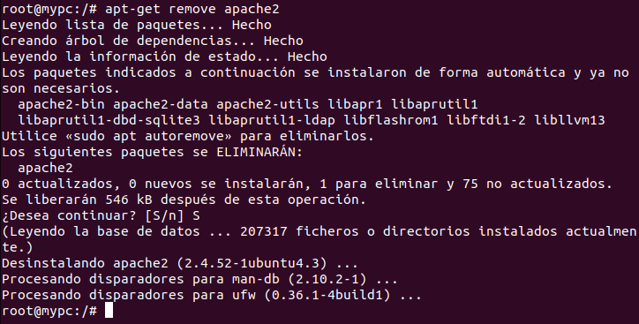

Y para instalarlo, sustituimos remove por install.

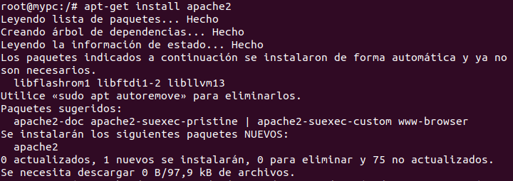

**La tercera forma** que tenemos para instalar paquetes es usando **Aptitude**.

Vamos a instalarlo y ver qué nos proporciona.

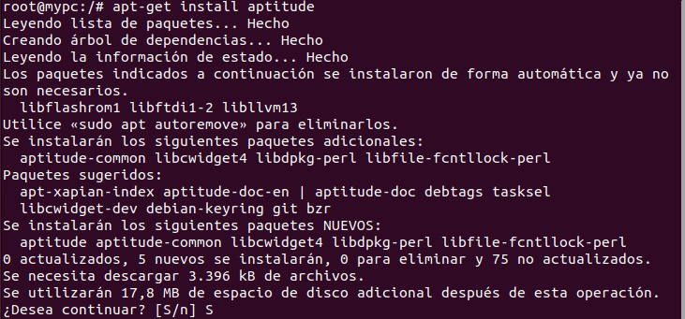

Al ejecutar Aptitude, nos mostrará la siguiente interfaz:

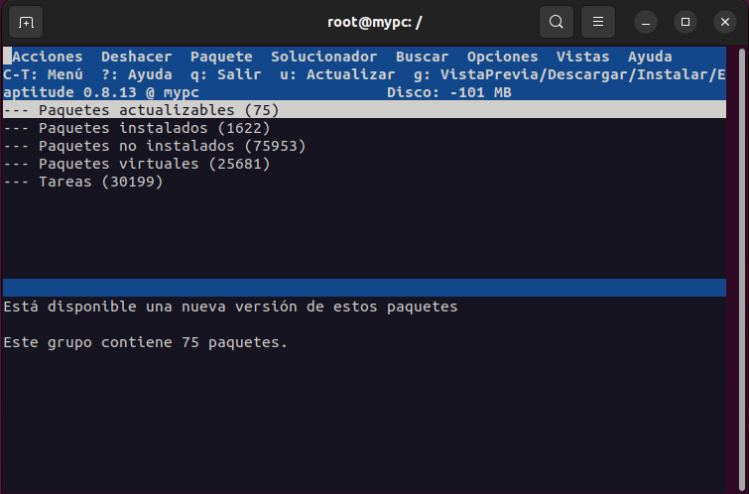

Vamos a desinstalar previamente Apache2 con apt-get remove, para posteriormente poder volver a instalarlo usando Aptitude.

En Aptitude, vamos a buscar el paquete en cuestión, y pulsando “+” sobre el paquete, lo seleccionaremos. Pulsando “g”, lo asignaremos a “paquetes a instalar”.

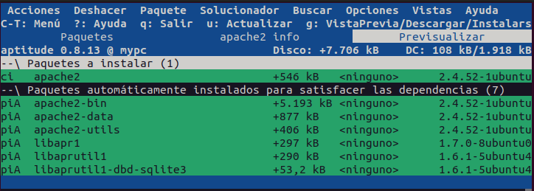

Y pulsando nuevamente “g”, instalaremos los paquetes ya seleccionados.

Si vemos la versión de Apache2, comprobaremos que se ha instalado correctamente.



Para desinstalar un paquete usando Aptitude, sobre el paquete que deseemos instalar pulsamos “-“, y al pulsar “g” lo seleccionaremos como un paquete a desinstalar. Al pulsar nuevamente “g”, se desinstalarán los paquetes seleccionados.

**La cuarta y última** manera que tenemos de instalar paquetes en Ubuntu es usando la instalación manual, donde debemos descargarnos el paquete, e instalarlo posteriormente con el comando “dpkg”.

He descargado el paquete Webmin y lo he movido al escritorio de mi máquina. Antes que nada, vamos a asegurarnos de que se encuentra ahí.



Para instalarlo, usamos “dpkg -i nombre_paquete”.

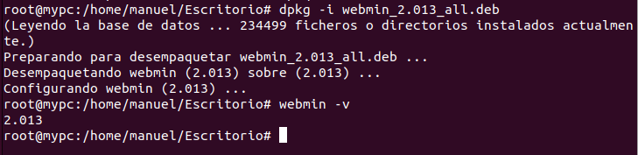

Como podemos comprobar al ver su versión, Webmin se ha instalado correctamente.

Para desinstalar un paquete, el comando es idéntico, sustituyendo “-i” por “-r”, especificando el nombre de la aplicación.

**Actividad 5. (3 puntos)**

Instala Webmin y realiza las siguientes operaciones:

a. Crea un usuario con las iniciales de tu nombre y tu primer apellido completo. Por ejemplo, para María Antonia López el usuario será malopez. No vamos a usar ningún acento a la hora de crear el usuario ni carácter especial.

b. Realiza varias capturas sobre el rendimiento del equipo.

Como en el ejercicio anterior hemos instalado Webmin, vamos a usarlo directamente. Para ello, en nuestro navegador accedemos a localhost:10000.

Al acceder, nos pedirá logearnos.

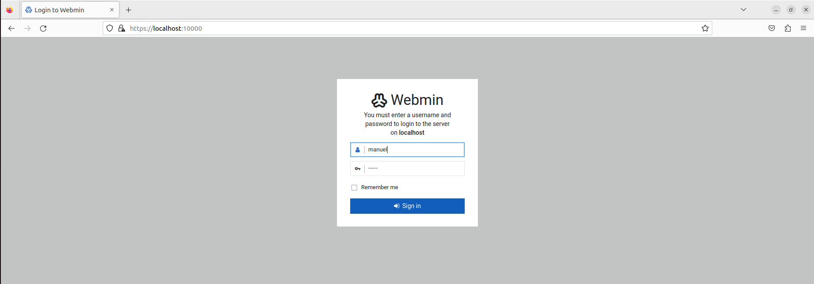

Introducimos nuestro usuario local y entramos a la interfaz de Webmin.

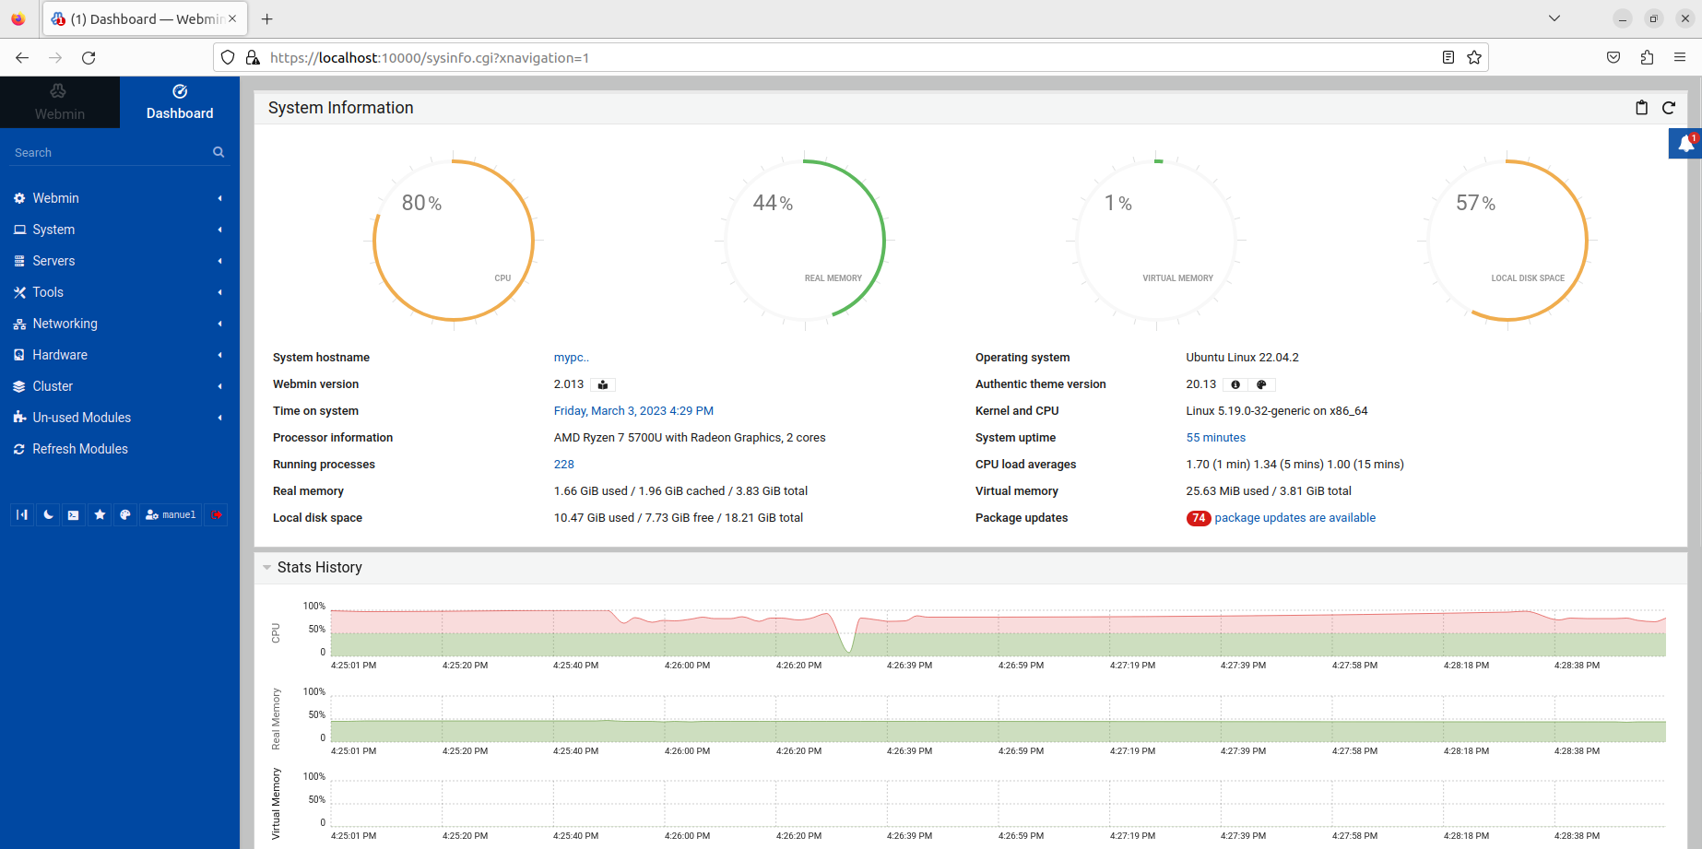

Para ver los usuarios y grupos de nuestro equipo y poder crear un nuevo usuario, accedemos a “System” y a “Users and Groups”.

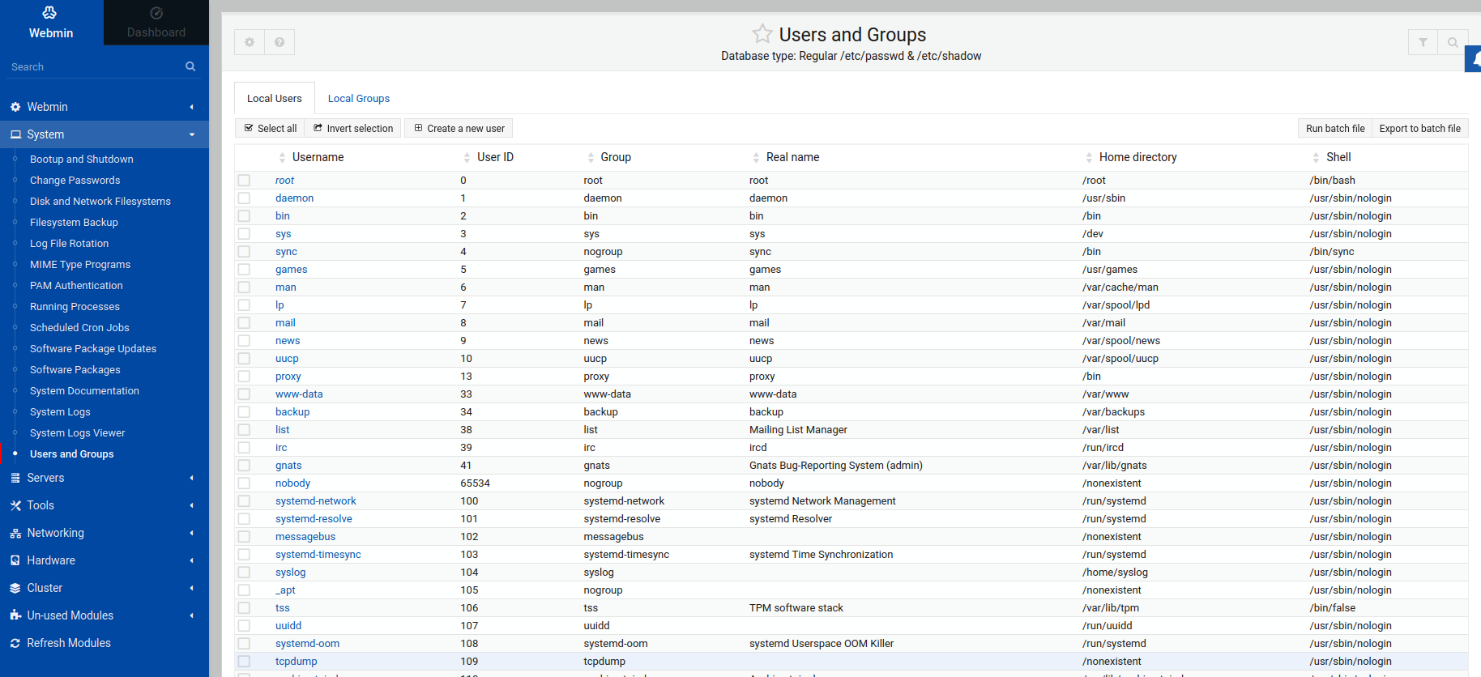

Vamos a crear un nuevo usuario pulsando “Create a new user” en la barra superior.

Introducimos el nombre de usuario que se nos pide en la actividad e introducimos los parámetros obligatorios.

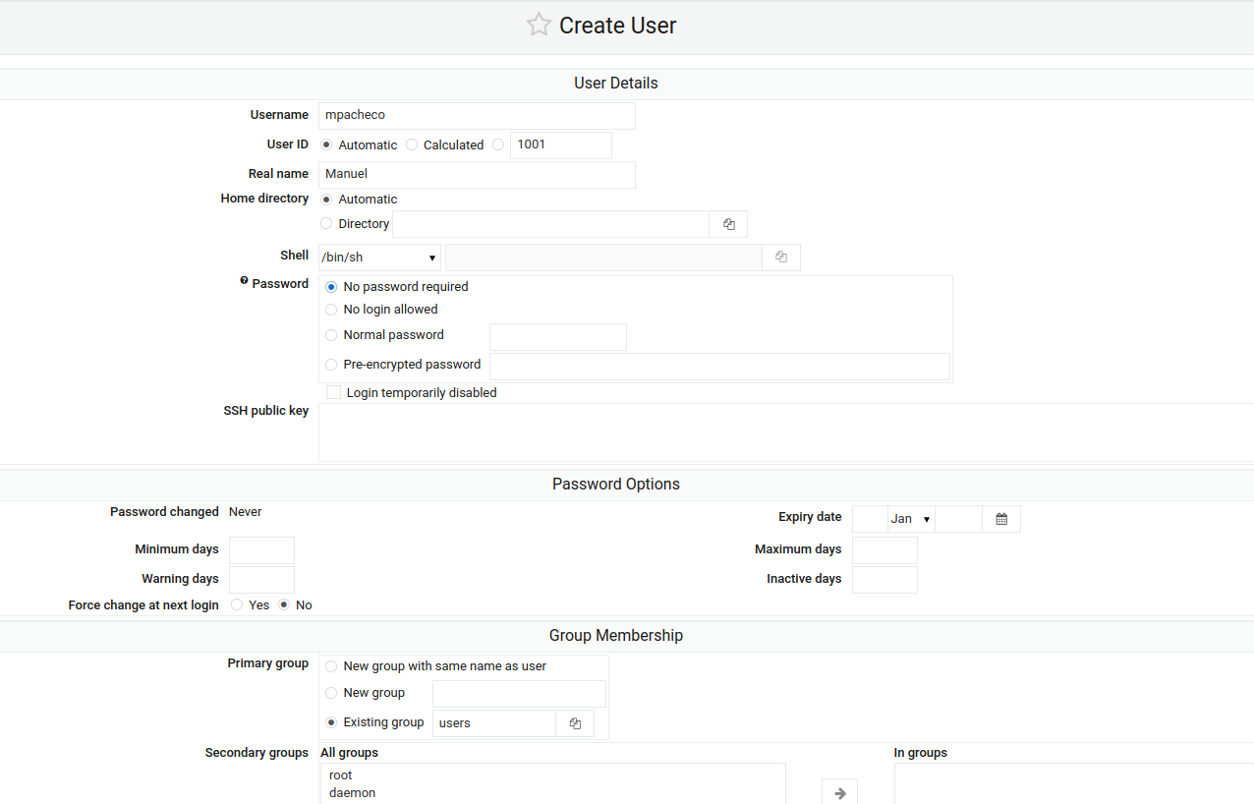

Como podemos ver, nuestro usuario se ha creado correctamente.



Webmin también nos permite monitorizar el rendimiento de nuestra máquina.

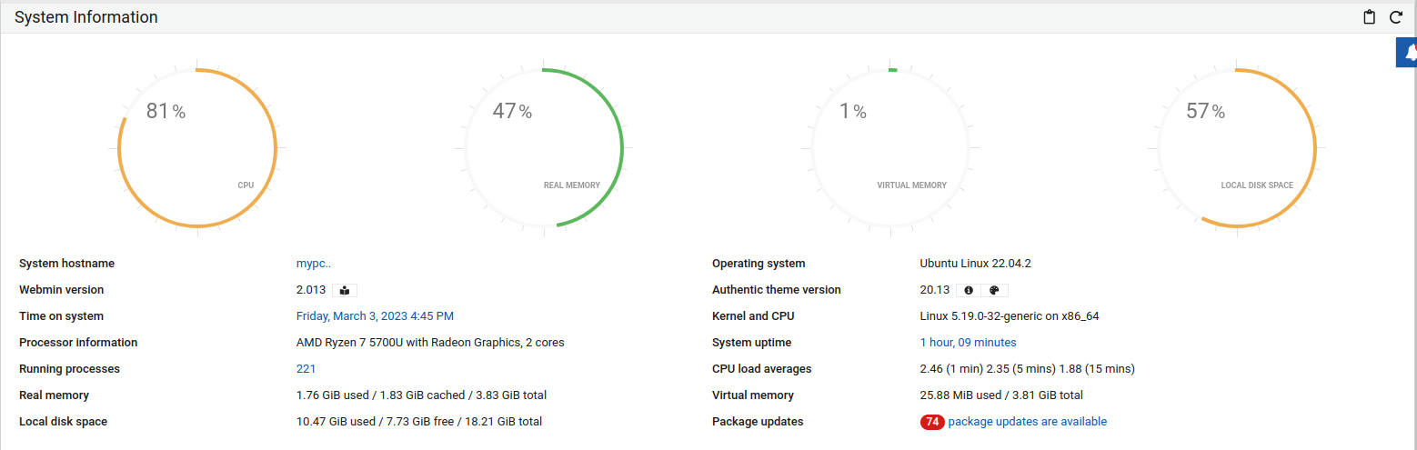

Como vemos, parece que la CPU está haciendo un poco de cuello de botella, ya que constantemente oscila entre el 75 y el 100% de su uso. Nos aparece la información del procesador, la cual recoge su nombre y el número de núcleos que hemos asignado para nuestra máquina, 2.

También nos proporciona gráficas donde podemos ver el uso de nuestro hardware en un histórico.

